
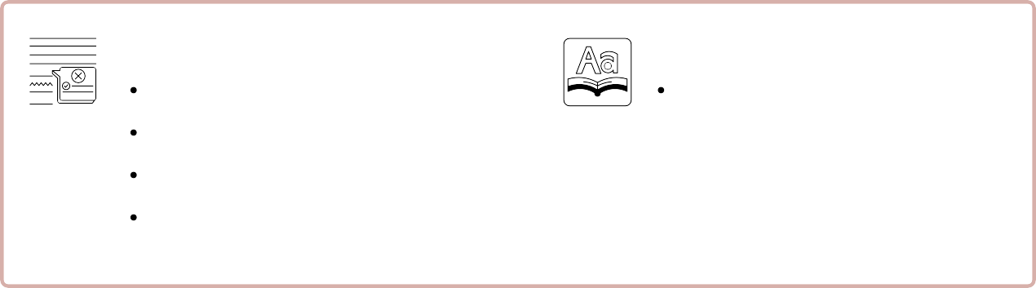
Grammaire à réviser
APERÇU
mise en route vocabulaire spécifique intérêt pour la politique âge et droit de vote élections présidentielles
débat : la liberté d’expression personnalités politiques
AL: préparer une interview
2
3 - 7
8
9 - 13
14 - 15
16 - 17
18
22
OBJECTIFS : 03.01 - 03.02 - 03.03 - 03.04 - 03.05 - 03.06 - 03.07 - 03.08
les conjugaisons des verbes l'expression de l'opinion
l'expression des sentiments, du jugement
la question
Vocabulaire +
les élections présidentielles (p 14-15)

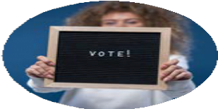

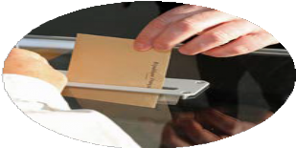
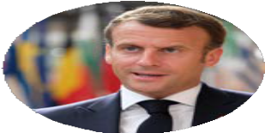
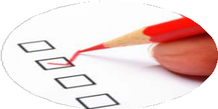

LA POLITIQUE & LE PAYS

BY CREAFRENCH

Commente les idées suivantes. Lesquelles ont le plus de sens à tes yeux? Lesquelles trouves-tu plutôt nulles? Explique ensuite ton choix.
1 - Mise en route
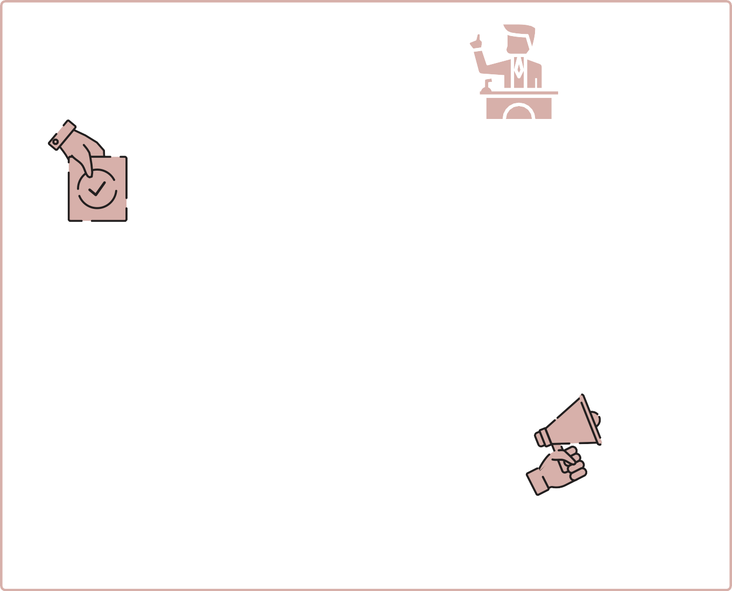
1 Les politiciens sont tous corrompus.
2 Les jeunes doivent pouvoir voter à toutes les élections dès 16 ans.
3 La politique est vraiment très ennuyeuse.
4 De toute façon, ça ne sert à rien de voter.
5 Il faudrait plus parler de politique à l'école.
6 Le métier de politicien est varié et intéressant.

- - Je suis le plus d'accord avec l'idée n° ... parce que...

..............................................................................................................................................................

..............................................................................................................................................................

- - Quelle idée te correspond le plus? Coche une des cases proposées.

  - La politique me passionne.

  - La politique m'intéresse.

  - La politique m'ennuie.

  - La politique me laisse de marbre.


    - - Le Parti Socialiste est un parti de ............................................. .
2 - VOC - Complète par le mot qui convient dans la phrase.

    - - La plupart des Français sont vraiment quand il s'agit de soutenir

leur équipe nationale de foot.

    - - Est-ce que le ministre de la Santé des compétences requises

pour faire face à la crise sanitaire?

    - - En politique, comme en affaires, il n'est toujours pas facile pour les femmes de briser

............................................. .

    - - L'immigration reste un sujet qui divise la politique.

    - - Certains partis politiques exigent plus de pour les régions en

Belgique.

    - - Penses-tu que le Président bien le pays?

    - - Dans une semaine, la Parlement va voter pour protéger les SDF.

    - - En Belgique, il n'est pas évident de un gouvernement fédéral.

    - - Le gouvernement s'est engagé à contre la haine raciale.


- - militant - rassemblement - adhérent - secrétaire d'Etat
3 - VOC - Chasse l'intrus et explique ton choix.

........................................................................................................................................

- - voter - gouverner - diriger

........................................................................................................................................

- - minorité - racisme - misogynie - égalité

........................................................................................................................................



4 - VOC - Ne confonds pas les mots suivants! Choisis celui qui convient dans les phrases.

voter - élire
- - Pour qui vas-tu lors des prochaines élections?
- - J'espère qu'on va enfin un Président efficace et humain.

peuple - population - habitant - citoyen - ressortissant
1 - Comment s'appelle/s'appellent du Canada?
2 - Le Président français est élu par pour 5 ans.
3 - Les Finlandais sont les plus heureux d'Europe.
4 - Les britanniques et les membres de leur famille qui souhaitent
s’installer en France après le 31 décembre 2020 seront soumis aux dispositions du droit commun. 5 - On peut devenir français avec tous les droits qui l'accompagnent
(comme voter aux élections françaises) par naturalisation, mariage ou naissance.
6 - Il paraît qu'en Belgique la densité de est de 374 habitants au km2.

veiller - favoriser
- - Il est essentiel de les initiatives citoyennes.
- - La police doit au respect de l'ordre et la sécurité.



5 - VOC - De quel concept s'agit-il? Choisis la définition correcte.

la parité - la laïcité - le racisme - la démocratie
1 - .............................................
Le principe de séparation de la société civile et de la société religieuse.
2 - .............................................
Forme de gouvernement dans laquelle la souveraineté appartient au peuple.
3 - .............................................
Le principe que chaque sexe est représenté à égalité.
4 - .............................................
Attitude d'hostilité systématique à l'égard d'une catégorie déterminée de personnes.

- - Elire → élu
6 - VOC - Trouve l'adjectif dérivé et utilise-le ensuite dans une phrase logique. Suis l'exemple!
Les personnes élues au Parlement sont appelés les parlementaires. 2 - Laïcité → ...............................................
...........................................................................................................................................................

...........................................................................................................................................................

- - Ministre →...............................................

...........................................................................................................................................................

...........................................................................................................................................................

- - Europe →...............................................

...........................................................................................................................................................

...........................................................................................................................................................

démocratie - population (x2) - voix - social - démocratique (x2) - parti - voter (x3) - vote (x2)
7 - VOC - Complète le texte par un des mots suivants.

Pourquoi es-tu obligé de ?
Dans la majorité des pays , le droit de vote n’est pas obligatoire. Ces
pays connaissent souvent des taux d’abstention très élevés.

Plusieurs études démontrent que ce sont souvent les les plus
fragilisées par leur statut (inactifs, petits revenus, peu diplômés, etc.)
qui ne ............................................. pas. Obliger ces personnes à .............................................
c’est une manière d’empêcher qu’elles s’excluent elles-mêmes de la .............................................
.

Il existe de nombreux arguments en faveur et en défaveur du ............................................. obligatoire. D’autant plus que tu n’es jamais réellement obligé de donner ta
............................................. pour quelqu’un ou pour un , étant donné
que tu peux aussi émettre un blanc. Mais garde à l’esprit que vivre
dans une société où tu peux exprimer ton avis librement est une
chance que de nombreuses ............................................. dans le monde aimeraient avoir. Source

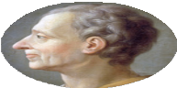
Le philosophe des Lumières, Montesquieu, a lancé au 18e siècle l'idée de la séparation des pouvoirs: "Pour qu’on ne puisse pas abuser du pouvoir, il faut que, par la disposition des choses, le pouvoir arrête le pouvoir."

8 - VOC - La séparation des pouvoirs

Quels sont ces 3 pouvoirs et qui sont les personnes compétentes dans chaque domaine? 1 - Le pouvoir .................................................................
Personnes compétentes: ..................................................................................................... 2 - Le pouvoir .................................................................
Personnes compétentes: ..................................................................................................... 3 - Le pouvoir .................................................................
Personnes compétentes: .....................................................................................................

Utilise les traductions des mots donnés et rédige une phrase / un paragraphe dans lequel tu défends tes idées.
9 - VOC - Tu sièges au parlement et tu prends la parole pour défendre tes idées.

van kracht zijn - wet - armoede
..............................................................................................................................................

..............................................................................................................................................

..............................................................................................................................................

delen - macht - volksvertegenwoordigers

..............................................................................................................................................

..............................................................................................................................................

..............................................................................................................................................

progressief - strijden - partij

..............................................................................................................................................

..............................................................................................................................................

..............................................................................................................................................

bevoegdheid - eerste minister - beslissen

..............................................................................................................................................

..............................................................................................................................................

..............................................................................................................................................

Regarde la vidéo de "Va falloir qu'on discute" pour découvrir ce que des jeunes Lillois pensent de la politique et de différents thèmes de société.
10 - Les jeunes s'intéressent-ils à la politique ?

Pour chaque question posée aux jeunes, note la réponse que tu as trouvée la plus intéressante. 1 - Qu'est-ce que vous pensez de la politique?
..............................................................................................................................................................
..............................................................................................................................................................

- - Qu'est-ce que vous pensez d'Emmanuel Macron?
..............................................................................................................................................................
..............................................................................................................................................................

- - Vous sentez-vous acteurs / actrices de la démocratie?
..............................................................................................................................................................
..............................................................................................................................................................

- - Qu'amélioreriez-vous à Lille?
..............................................................................................................................................................
..............................................................................................................................................................

- - Que pensez-vous du mouvement des Gilets Jaunes?
..............................................................................................................................................................
..............................................................................................................................................................
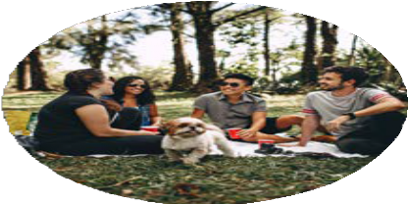

Te reconnais-tu globalement dans les réponses données par les jeunes Lillois? Explique.
..............................................................................................................................................................
..............................................................................................................................................................

- A chaque âge ses droits

11 A - Observe les infos et compare l'âge légal lié à certains droits à la situation dans ton pays. Note les différences! Si tu n'es pas sûr / sûre, fais quelques recherches.

A 13 ans:
Ce qu'on peut faire en France ...

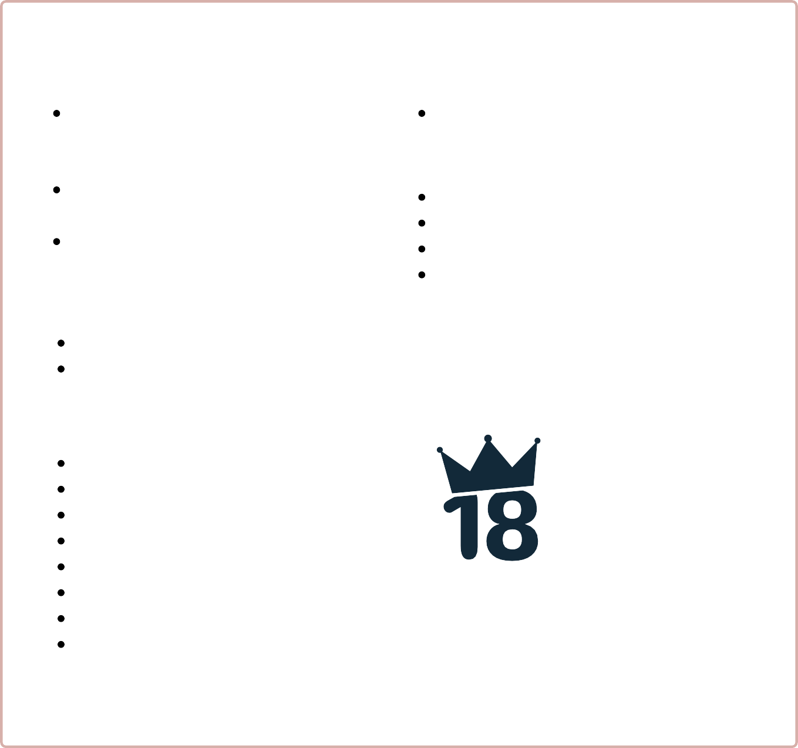
A 14 ans:

s'inscrire sur les réseaux sociaux

A 15 ans:
commencer la conduite accompagnée
acquérir la majorité sexuelle

A 17 ans et demi:
conduire
s'engager dans l'armée
conduire un cyclomoteur

A 16 ans:
travailler
fonder une association créer son entreprise quitter l'école

A 18 ans:
acheter / boire de l'alcool
voter
acheter des cigarettes
aller sur des sites pornographiques donner son sang
se faire tatouer / piercer (sans autorisation des parents) être élu (député ou Président)
aller en discothèque (sans être accompagné d'un adulte)

Pays où on peut voter dès 16 ans: le Brésil, l'Allemagne (certaines régions), la Suisse, l'Autriche, l'Equateur, l'Argentine, Malte (élections locales), l'Ecosse (élections locales) et l'Estonie (élections locales).

1 - Quelles sont les différences entre la France et la Belgique ?
..............................................................................................................................................................
..............................................................................................................................................................

2 - Trouves-tu que pour certains droits, l'âge légal devrait être revu à la baisse ou au contraire être relevé ? Explique.
..............................................................................................................................................................
..............................................................................................................................................................

11 B - Voter dès 16 ans ? Bonne ou mauvaise idée?

Lis les différents témoignages et explique celui dont tu te sens le plus proche.

"Pouvoir voter à 16 ans est une bonne chose. Les jeunes peuvent apporter des idées nouvelles. On a aussi plus de liens et d'ouverture à certaines questions d'actualité comme celle des migrants."
Tatjana, 17 ans

"Je trouve qu'à 18 ans, les jeunes ne s'intéressent pas énormément à la politique, alors pourquoi s'impliqueraient- ils davantage à 16 ans? Pourquoi pas un droit de vote sur demande, pour ceux que ça intéresse."
Lucie, 16 ans
"Je suis pour le vote à 16 ans. Tout ce qui touche à l'actualité politique m'intéresse. C'est nous les jeunes qui sommes particulièrement concernés car les sujets traités concernent notre avenir."
Sabrine, 15 ans

"A 16 ans, les jeunes ne sont pas assez concernés par la politique, ils ont d'autres intérêts. Si j'avais eu le droit de vote à cet âge, je ne m'en serais pas servi. Aujourd'hui, on parle politique en cours, au travail, ça m'intéresse." Fabrizio, 18 ans
"Les jeunes de cet âge ne sont pas assez matures. Il y en a peu qui s'intéressent à la politique et les objets de votation sont complexes."
Olivier, 18 ans

"Si je pouvais voter, je le ferais. Les décisions prises concernent tout le monde, même ceux qui ne votent pas. A 16 ans, on est apte à réfléchir et à prendre des décisions. Les jeunes
devraient s'intéresser davantage à la politique." Morgan, 17 ans

Citations de l'article en ligne : "Faut-il abaisser le droit de vote à 16 ans?"

Je me sens le plus proche de l'opinion de ...................................... parce que ...
..............................................................................................................................................................
..............................................................................................................................................................
..............................................................................................................................................................
..............................................................................................................................................................

11 C - Le vote en chiffres
Observe l'infographie suivante (France 2020) et généralise les chiffres en utilisant des expressions comme: la majorité, la plupart, une minorité, moins de la moitié, 8 jeunes sur 10, un quart, ...
Consulte ton voc de base si nécessaire!
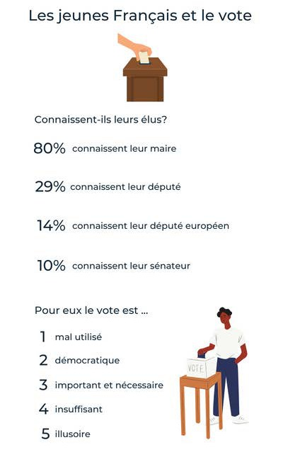
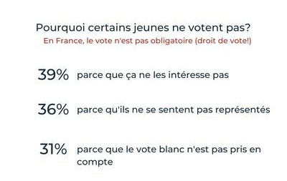

..............................................................................................................................................................

..............................................................................................................................................................

..............................................................................................................................................................

..............................................................................................................................................................

..............................................................................................................................................................

..............................................................................................................................................................
La plupart et peu (de) sont suivis du pluriel.
La plupart aiment le chocolat. - La plupart sont partis. - Peu le savent.
La majorité, la moitié, une douzaine, une multitude de (et d'autres mots à sens collectif) sont suivis du singulier ou du pluriel, selon le sens.
La majorité des jeunes vote à gauche. (on met l'accent sur la majorité)
Une douzaine de personnes sont venues. (on met l'accent sur les personnes)

11 D - Reconnecter les jeunes et la politique
Regarde la vidéo dans laquelle on donne la parole à deux jeunes Français: l'un s'est abstenu aux dernières élections présidentielles, l'autre, au contraire, a fait entendre sa voix. Compare les deux témoignages et explique quel est celui dans lequel tu te reconnais le plus.

Mais d'abord, explique la différence entre l'abstention, le vote blanc et le vote nul.
...........................................................................................................................................................
...........................................................................................................................................................
âge

a voté

arguments

Voici une deuxième vidéo dans laquelle des jeunes Français expliquent pourquoi ils n'ont pas été voter aux dernières élections régionales. Note 5 arguments différents et commente-les.
Mathieu

.....................................................

oui-non

........................................................
........................................................
........................................................
........................................................
........................................................
........................................................
Adam

.....................................................

oui-non

.............................................................
.............................................................
.............................................................
.............................................................
.............................................................
.............................................................
...........................................................................................................................................................
...........................................................................................................................................................
...........................................................................................................................................................
...........................................................................................................................................................
...........................................................................................................................................................

L'initiative @passpolitique a tenté de motiver les jeunes Français à aller voter en proposant des portraits de personnalités politiques. On voulait ainsi informer et stimuler les jeunes Français à aller voter. Le projet et le site ont été abandonnés après les dernières élections, mais le compte Instagram @passpolitique existe encore.
Penses-tu que ce soit une bonne façon de mettre les jeunes en contact avec les élus, les politiciens? Crois-tu que ce type d'initiative fonctionne? Et si ça existait dans ton pays, cela t'intéresserait? Discutes-en avec ton voisin / ta voisine.

11 E - Témoignage
Lis encore le témoignage (Instagram) d'une jeune Française, @littleprettybooks, qui explique pourquoi il est important pour elle de faire entendre sa voix en votant. Souligne les idées que tu trouves intéressantes en vert ou, au contraire, celles avec lesquelles tu n'es pas d'accord en rouge.

@littleprettybooks

Aujourd'hui est important. C'est un jour de vote. En tant que femme, je sais que beaucoup d'autres avant moi se sont battues pour que je puisse faire entendre ma voix, pour que mes opinions comptent. En votant aujourd'hui, je penserai à elles et à toutes celles qui ne peuvent toujours pas avoir ce droit-là, dans d'autres régions du monde. Je parle très rarement de politique, mais il me semble important de vous dire que je lis des centaines de livres. Des pages et des pages. J'ai d'ailleurs fait des livres mon métier et ils font partie de chaque jour de mon existence. Toute petite, on me racontait des histoires, par dizaines (voire centaines). Et puis, un jour, j'ai appris à lire seule. Le bonheur absolu. Pouvoir lire sans s'arrêter. Plonger dans un livre et ne plus en sortir. Vous connaissez sans doute cette sensation. J'ai appris beaucoup de choses grâce à mes lectures mais la plus importante est l'empathie. Ce que j'aime le plus et qui m'apporte le plus en lisant, c'est de me mettre dans la peau des autres. De vivre d'autres vies que la mienne. De ressentir leurs joies, leurs souffrances aussi. On a tout à gagner à se mettre à la place des autres, c'est une richesse intérieure sans fin et une façon de remettre également notre propre existence en question et notre vision de la vie en perspective. Par notre vote aujourd'hui, nous avons la possibilité de choisir la direction que l'on souhaite donner à notre société. Pour qu'elle soit peut-être moins centrée sur nos propres intérêts mais ouverte à l'autre. L'inconnu. Celui qui ne nous ressemble pas mais en lequel on peut s'identifier parce que nous avons un point commun : nous sommes humains et nous partageons une maison commune : la Terre. J'ai peur aujourd'hui de vivre dans un monde dominé par la crainte de l'autre et la méfiance. J'ai peur que mon pays se referme sur lui-même et oublie ce qu'est l'ouverture aux autres. On me demande souvent pourquoi je lis autant et, aujourd'hui, la réponse est plus claire que jamais. Je voulais la partager avec vous. Aujourd'hui, votons par conviction et battons-nous pour la société dont nous rêvons.



12 A - Fonctionnement de l'élection présidentielle

12 - Les élections présidentielles en France
En avril 2022, les Français ont élu un nouveau Président. Mais sais-tu aussi comment se déroule cette élection? Essaie de compléter le texte et recherche ce que tu ne sais pas.

Généralités :
En France, l'élection présidentielle a pour but de déterminer, par un vote, le Président de la République qui est le plus haut personnage de l'État.

Depuis , l'élection présidentielle est au suffrage universel direct, c'est-à-
dire que les électeurs ................................................................................................ .
Auparavant, le suffrage était indirect car le parlement élisait le président.

Aujourd'hui, tout citoyen français peut se présenter à l'élection s'il remplit les conditions suivantes: avoir plus de ans
être de nationalité .................................................
avoir recueilli signatures d'élus

Si un candidat obtient lors du scrutin la majorité absolue (50% + 1 voix), il est élu. Dans le cas contraire, un deuxième tour est organisé entre les deux candidats ayant obtenu le plus de voix au premier tour. A l'issu de ce second tour, le Président de la République française est élu.

Aujourd'hui, l'élection présidentielle se tient tous les ......................... ans , alors qu'elle se tenait tous les ............................ ans jusqu'en ............................ .

La première élection a eu lieu en , et les Français avaient alors
élu......................................... . La dernière a eu lieu en et a permis à
. d'être élu.

Les résultats sont en principe annoncés par les médias à partir de 20 heures le soir de chaque tour de scrutin. Mais il s'agit dans un premier temps toujours d'estimations et non de résultats officiels.

12 B - Le rôle du Président de la République
Tu te doutes bien que le Président français dispose d'un grand pouvoir, mais sais-tu en quoi il consiste? Complète la liste des pouvoirs et recherche ce que tu ne sais pas.

1 - Le rôle du Président:
Il est le chef de l'Etat, il représente la France à l'étranger en tant que Chef de la
. française
Il est le chef de l’..............................................
Le Président dispose de l'arme ...........................................
Le Président nomme le .......................................................
Sur proposition du Premier Ministre, le Président nomme les membres du gouvernement Le Président les ordonnances et les décrets
Il décide la tenue d'un référendum
Le Président a le droit de dissoudre l'Assemblée Nationale et d'appeler à de nouvelles élections législatives
Il peut demander de une loi déjà votée
Le Président est le garant de la Constitution
Il est Président du Conseil supérieur de la magistrature
Le Président dispose du droit de ..................................................
Le Président est co-prince de ........................................................................

2 - Reconnais-tu ces anciens Présidents ?
Charles de Gaulle (1958-1969) - Georges Pompidou (1969-1974) - Valéry Giscard D’Estaing (1974-1981) - François Mitterrand (1981-1995) - Jacques Chirac (1995-2007) - Nicolas Sarkozy (2007-2012)
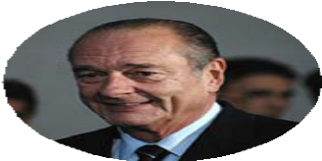
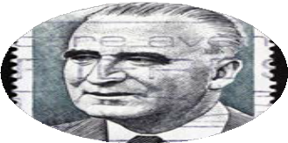
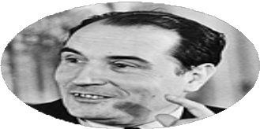

............................................... ............................................... ...............................................
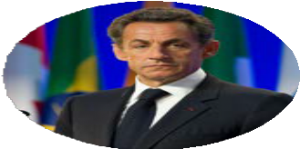
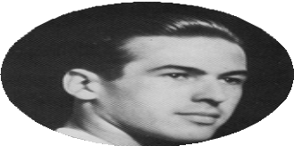
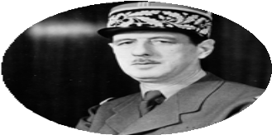
............................................... ............................................... ...............................................

Inscrite dans la Constitution, la laïcité constitue aujourd’hui un des fondements de la République française. Elle repose sur deux principes : l’obligation de l’État de ne pas intervenir dans les convictions de chacun et l’égalité de tous devant la loi, quelle que soit leur religion.
13 - Je m'exprime - La laïcité et la liberté d'expression
Selon ce principe de laïcité, on ne montre pas son appartenance religieuse en public.

En octobre 2020, Samuel Paty, un professeur d'histoire-géo, a été tué pour avoir montré dans un cours sur la liberté d'expression deux caricatures du prophète de l'islam.

13 A - Observe les propos de deux personnalités sur la liberté d'expression. Résume leurs idées et formule ensuite ta propre opinion. Il est clair qu'il n'y a pas de bonne ou de mauvaise réponse, que chacun a droit à son opinion et au respect. Le but est de s'écouter, de se mettre à la place de l'autre, même si on ne pense pas la même chose. La laïcité, c'est faire en sorte que chacun puisse s'exprimer et prendre part au débat démocratique.

Vidéo 1 : Le billet de Sophia Aram
Ses idées: ..........................................................................................................................................
...........................................................................................................................................................
...........................................................................................................................................................
...........................................................................................................................................................

Citations de Philippe Geluck, caricaturiste et dessinateur du Chat
“Dessiner le prophète est inutile. Je ne trouve pas nécessaire d’insulter une majorité de musulmans qui vivent leur vie pacifiquement et qui pratiquent leur religion sans embêter quiconque. Ce sont les intégrismes qu’on doit dénoncer.”
“Il faut faire très attention : ma liberté s’arrête là où commence celle des autres.”
“La liberté d’expression c’est aussi une responsabilité: celle de ne pas blesser les autres.”
Ses idées: ..........................................................................................................................................
...........................................................................................................................................................
...........................................................................................................................................................
...........................................................................................................................................................

Mon opinion se rapproche le plus des idées de ................................................................................ parce que .........................................................................................................................................
...........................................................................................................................................................

13 B - Commente pour finir les idées et citations suivantes. - D'accord ou pas?
Utilise ta fiche pratique pour t'exprimer!

Idées:
- - Limiter la liberté d'expression est antidémocratique.
- - Certaines choses ne sont pas bonnes à dire.
- - La liberté d'expression totale est dangereuse.
- - Il faut pouvoir rire de tout, il n'y a pas de tabous (p.ex. la religion, la mort, le handicap,...).
- - Les différences d'opinion font réfléchir et évoluer.
- - Il y a des limites à la tolérance.
- - Certaines opinions devraient être censurées (p.ex. les commentaires haineux sur Facebook)

Citations de personnes connues:
- - “Les gens exigent la liberté d’expression pour compenser la liberté de pensée qu’ils préfèrent éviter.” - Sören Kierkegaard
- - “La liberté de pensée est absolue ou elle n'est rien.” - Luc Ferry
- - "Il n'y a pas de limites à l'humour qui est au service de la liberté d'expression car, là où l'humour s'arrête, bien souvent, la place est laissée à la censure ou à l'autocensure." - Cabu
- - "En France, la liberté d'expression n'est pas assez utilisée par ceux qui ont les moyens de s'en servir." - Charb
- - "S'il ne fallait retenir qu'une vertu des Technologies de l'Information et de la Communication ce serait celle-ci : la possibilité d'offrir à chacun une tribune, un espace de liberté, d'expression." - André Santini
- - "La liberté d'expression s'arrête là où commence la vérité qui dérange." - Ass Cissé
- - "Si l'on ne croit pas à la liberté d'expression pour les gens qu'on méprise, on n'y croit pas du tout." - Noam Chomsky

Pour terminer ce dossier sur la politique, tu vas préparer une interview. Tu pourras choisir librement une personnalité politique, nationale ou internationale, et lui poser toutes les questions que tu souhaites.
14 - Personnalités politiques

14 A - Orienter mon choix
1 - Qui connais-tu parmi les personnalités suivantes? Note quelle est ou était leur fonction politique. A qui aimerais-tu poser des questions et, au contraire, qui n'aimerais-tu pas interviewer? Explique tes choix.


Joe Biden

...............................................................

Emmanuel Macron

...............................................................
Anne Hidalgo

...............................................................

Alexander De Croo

...............................................................

Javier Milei

...............................................................
Aung San Suu Kyi

...............................................................

Ursula Von Der Leyen

...............................................................

Rishi Sunak

...............................................................
Justin Trudeau


...............................................................

B - Tu vas choisir maintenant ta personnalité politique. Afin de te préparer au mieux et de poser des questions pertinentes, tu commences par lire et t'informer.

Tu cherches :

une interview (écrite ou vidéo / audio) de ta personnalité un article type biographie
un article ou reportage récent qui parle de l'actualité de ta personnalité

Tu parcours attentivement les documents choisis, tu sélectionnes les infos intéressantes et tu en fais une carte mentale. Ce travail te permettra de mieux comprendre ta personnalité et de formuler de meilleures questions.
Note aussi tes sources sur ta carte mentale!

Si vous avez le temps en classe, chacun peut brièvement présenter sa personnalité à l'aide de sa carte mentale. Suis les instructions de ton professeur.

Voici trois extraits d'articles parlant de personnalités politiques. Imagine à chaque fois une question que tu pourrais poser à partir de ces infos.

Côté vie privée, Emmanuel Macron est marié depuis octobre 2007 à Brigitte Trogneux, professeur de français de vingt-quatre ans son aînée, rencontrée en classe de première au lycée La Providence d'Amiens lors d'un atelier théâtre. Son épouse a trois enfants nés d'une précédente union. (Gala.fr)
.................................................................
.................................................................
.................................................................
.................................................................

.................................................................
.................................................................
.................................................................
.................................................................

Joe Biden se représente à l’élection présidentielle américaine de 2024. Âgé de 80 ans, le président démocrate brigue un second mandat à la tête des États-Unis. (Huffingtonpost.fr)
La présidente de la Commission européenne, Ursula von Leyen, a appelé gouvernements et organisations a lutter ensemble contre le trafic de migrants, lors d'une conférence à Bruxelles. (EuroNews)

.................................................................
.................................................................
.................................................................
.................................................................

Te souviens-tu des trois façons pour formuler des questions en français? Quelle façon est la plus formelle?
15 - GRAMMAIRE INDISPENSABLE - La question formelle en français
.....................................................................................................................................................
.....................................................................................................................................................
.....................................................................................................................................................

Révise la théorie et fais des exercices supplémentaires sur le site.

A - Rends les questions suivantes plus formelles.
- - Tu as combien d'enfants ?
.................................................................................................................................................
- - Dans quelle ville est-ce que ton mari est né?
.................................................................................................................................................
- - Tu as des défauts?
.................................................................................................................................................
- - Pourquoi tu es entrée en politique?
.................................................................................................................................................
- - Qui est-ce que tu admires?
.................................................................................................................................................
- - Tu vis où?
.................................................................................................................................................
- - Tu ferais quoi si tu gagnais au Lotto ?
.................................................................................................................................................
- - Ton chien a déjà mordu quelqu'un?
.................................................................................................................................................
- - Tu as un plan B ?
.................................................................................................................................................
- - Pourquoi est-ce que tu as pris cette décision?
................................................................................................................................................
- - Où est-ce que tu te sens chez toi?
................................................................................................................................................
- - C'est quoi ton rêve ultime?
................................................................................................................................................
- - Tes chaussures viennent d'où ?
.................................................................................................................................................




15 B - Exemples de thèmes politiques actuels
Dans ton interview, tu pourras poser quelques questions personnelles, mais tu devras avant tout poser des questions qui ont un rapport avec les idées ou les actions politiques de la personne interrogée.

Quels sont les sujets politiques qui t'intéressent le plus ? Indiques-en 4.

- l'économie et l'emploi

- la sécurité

- l'écologie

- l'égalité

- l'enseignement

- l'immigration

- l'Europe

- la santé

- autres

Imagine maintenant pour les 4 thèmes indiqués une question à poser à ton responsable politique.

- - .....................................................................................................................................................

- - .....................................................................................................................................................

- - .....................................................................................................................................................


- - .....................................................................................................................................................










Activité langagière: Préparer des questions d'interview

Tu vas rédiger 10 questions à poser à la personnalité politique de ton choix.

  - - Tu es libre de choisir tes questions, mais tu veilles à poser au moins 6 questions sur des sujets vraiment politiques. Tu t'inspires des informations rassemblées pendant ta préparation (carte mentale). Pour les autres questions, tu peux faire preuve d'humour et d'originalité.

  - - Tu formules des questions soignées et formelles (inversion et vous de politesse).

  - - Tu réfléchis à l'enchaînement logique des questions, tu cherches à organiser ton contenu.

  - - Tu emploies le nouveau vocabulaire appris.

  - - Pour finir, tu corriges tes questions sur bonpatron.com .



GRILLE D'ÉVALUATION
Pas maîtrisé

Insuffisant
Assez bien

Parfait

score

RÉALISATION DE LA TÂCHE - CONTENU
Conditions de réussite: 10 questions (6 politiques !)
pas d'IA
  - questions pertinentes
  - sujets / thèmes variés
  - chronologie logique des questions
- points /5

ADÉQUATION SOCIOLINGUISTIQUE
Conditions de réussite: registre adapté
  - emploi correct de "vous"
  - langage formel
  - expressions adaptées à la situation
3 points /3

NIVEAU LINGUISTIQUE - GRAMMAIRE:
Conditions de réussite: pas d'erreurs fréquentes, pas de fautes aux verbes zéro excuse et indisp.
  - grammaire maîtrisée - niveau B1 ("écrit”)
  - verbes zéro excuse et indispensables
  - emploi des questions à inversion
  - phrases complexes
5 points
/5

NIVEAU LINGUISTIQUE - VOCABULAIRE:
Conditions de réussite: pas d'erreurs fréquentes
  - vocabulaire riche et précis (politique)
  - orthographe des mots-clés
5 points
/5

TOTAL: /18

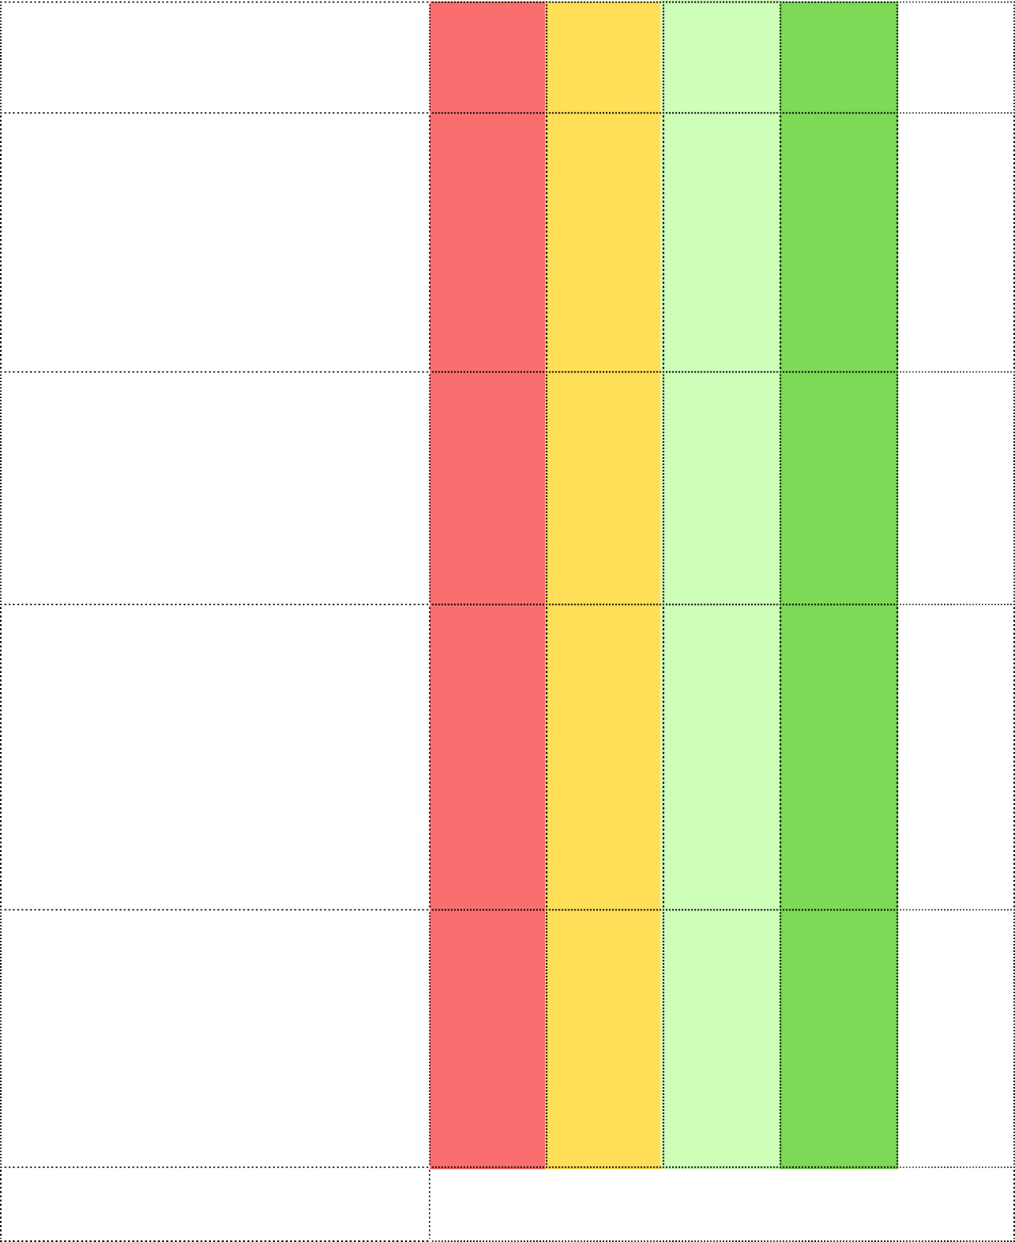

Si les conditions de réussite ne sont pas remplies, l'élève ne peut pas obtenir la moitié sur cette partie! Il s'agit d'un travail créatif et personnel; l'utilisation de l'IA n'est pas autorisée pour cet exercice.

Commentaires et feedback:
...........................................................................................................................
...........................................................................................................................
...........................................................................................................................
...........................................................................................................................
...........................................................................................................................

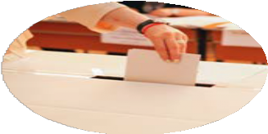
Bingo
La politique & le pays

Mots clés
Mots clés
Mots clés
Grammaire pratique
Idées à
commenter

les citoyens - le peuple - la population -  les habitants | les dirigeants politiques -  diriger le pays | l ' Union  Européenne - anti- européen | l ' expression de l ' opinion : je  pense que / à mon avis +  indicatif | pour ou contre le droit de vote dès 16 ans
être élu par le peuple - élire | les  compétences des ministres -  les  responsabilités | la laïcité - la France est un Etat laïque | l ' expression des sentiments : je suis étonné( e)  que / je regrette que + subjonctif | pour ou contre le vote  obligatoire
voter ( pour) - le droit de  vote - le vote obligatoire | proposer une loi - voter une loi au  Parlement | lutter pour plus d' égalité /  contre les  discriminations | l ' expression de la quantité | je sais  comment est élu un  Président en France
la démocratie  - un pays  démocratique  ↔  la dictature - un régime  dictatorial | les partis de gauche et de droite | la démocratie participative | la question | je peux  expliquer le concept de laïcité
la séparation des pouvoirs ( législatif,  exécutif, judiciaire) | les idées  progressistes  ↔  conservatrices | le respect de tous les  citoyens | 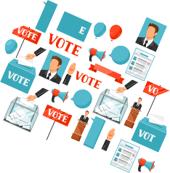 | pour ou contre la l iberté totale d' expression

